**Экстренная помощь в лечении Дарьи и Ярослава. Поможем детям вместе!**

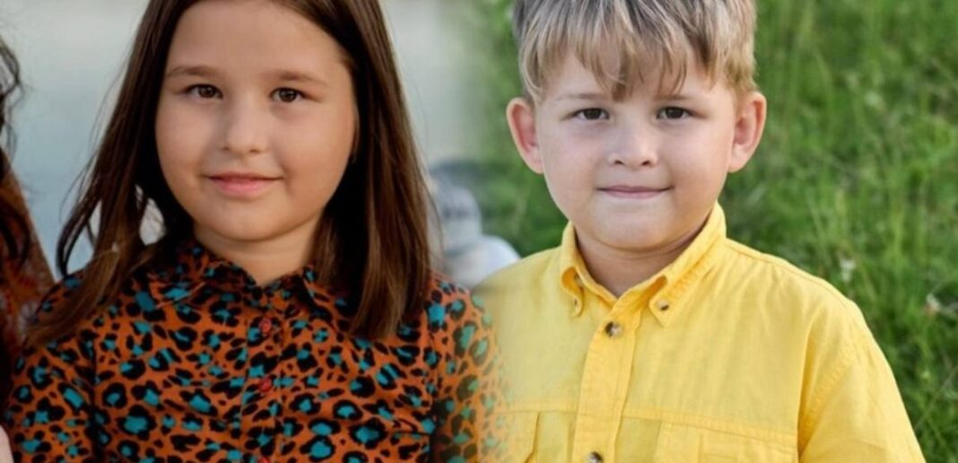

В благотворительный фонд «Помощь тяжелобольным детям» обращается с огромной просьбой о помощи Екатерина Борисовна Баранцевич, мать замечательных детей Дарьи 21.09.2012 г. р., Ярослава 16.06.2015 г. р. Баранцевич, с просьбой оказать финансовую и моральную помощь в лечении, покупки дорогостоящих препаратов, приобретением специализированных устройств для поддержания жизнедеятельности, абилитации, инвалидных колясок и проведением реабилитационных мероприятий в срочном порядке. Мальчику сейчас девять лет, девочке двенадцать лет, день за днем они борется со спинальной мышечной атрофией. Данные заболевания лишают детей адоптивной жизни, самая главная проблема — это слабость мышц: это основной симптом. Слабость заметна в руках, ногах, шее, спине и лицевых мышцах.

**Спинальная мышечная атрофия (СМА) – это генетическое заболевание, которое поражает двигательные нейроны в спинном мозге. Это приводит к прогрессирующей мышечной слабости и атрофии.** Поскольку это генетическое заболевание, оно передается по наследству. Существует несколько типов СМА, которые различаются по тяжести и возрасту начала заболевания. В случае Дарьи и Ярослава есть положительная динамика при интенсивной запланированной платной реабилитации. Рекомендация врачей для улучшения состояния детей – «интенсивное лечение в специализированной клинике с использованием дорогостоящих препаратов».

Обследование Дарьи и Ярослава проводилось республиканском научном центре «Мать и дитя». У Дарьи и Ярослава симптомы проявились после 18 месяцев, Дети с СМА 3 группы ходили в раннем возрасте, но позже развилась прогрессирующая слабость мышц ног и рук. Казалось бы, предостаточно бед для детей. Но прогрессирующая мышечная слабость в ногах и руках, отсутствие ходьбы, ухудшает здоровье детей. Мама обратилась к врачам – и было обнаружено резкое ухудшение здоровья. Спинальная амиотрофия 3 типа с вялым умеренно выраженным тетрапарезом, больше выраженным в нижних конечностях – это жизненно опасное состояние, возникшее в случае детей. К постоянным занятиям с психологом, психиатром, массажистом, логопедом, прибавились проблемы так же с физическим здоровьем, а именно проблема с подвывихами тазобедренного слева, остаточная ацетавулярная дисплазия. На лечение уходят тысячи бел., рублей, и вот сейчас мама перешла грань, когда остается только надеяться на помощь социально ориентированных спонсоров, Многие организации не остаются равнодушны к нашим подопечным. Мы очень уважительно относимся к нашим спонсорам, и вновь обращаемся к вам для оказания помощи Дарьи и Ярославу!

Дети срочно нуждаются в специализированной реабилитации, абилитации, приобретении новых инвалидных колясок, и лечебных процедур. Стоимость реабилитации, приобретение специализированного оборудования и инвалидных колясок 250000 тыс., бел., руб., мероприятия запланированы уже давно, но идет время, а денежных средств у мамы нет.

Давайте поможем вместе пройти реабилитацию в специализированной организации брату и сестре, купить заветные дорогостоящие препараты, инвалидные коляски. С Вашей помощью мы сможем дать шанс на полноценную, здоровую ЖИЗНЬ, ведь Дарья и Ярослав всего лишь дети, которые мечтают о счастливом будущем!

**С уважением, Директор М. Б. Ф. «Помощь тяжелобольным детям»**

*Обращение матери Дарьи и Ярослава ко всем неравнодушным*

Уважаемые спонсоры и не равнодушные граждане!

Меня зовут Екатерина Борисовна Баранцевич, и я обращаюсь к вам как мать Дарьи и Ярослава, которые страдают от синдрома Мартиндели-Шарко-Мари-Тута (СМА). Мы столкнулись с серьёзными трудностями, в связи с этим заболеванием, и я надеюсь на вашу помощь и поддержку.

СМА – это тяжелое генетическое заболевание, которое влияет на двигательные нейроны приводит к прогрессирующей слабости мышц. Каждый день мы сталкиваемся с новыми вызовами, и я делаю всё возможное, чтобы обеспечить своим детям необходимую медицинскую помощь и поддержку.

К сожалению, лечение и реабилитация требуют значительных финансовых затрат, которые превышают наши возможности. Мы обращаемся с просьбой о помощи в сборе средств на лечение, абилитации, реабилитации, приобретению новых инвалидных колясок и специализированных устройств.

Я верю, что с вашей помощью мы сможем улучшить качество жизни моих детей и дать им шанс на полноценное будущее. Буду очень благодарна за любую поддержку и любым форматам сотрудничества для помощи моим детишкам Дарьи и Ярославу.

«Я, стараюсь максимально работать, но мне не хватает денежных средств для лечения моих детишек. Помогите мне, пожалуйста пройти реабилитацию, абилитацию, купить заветные лекарства, инвалидные коляски, исполнить лечение для Дарьи и Ярослава!

Дети очень много прошли испытаний, мой долг дать моим детям полноценную жизнь! Любое, даже самое небольшое пожертвование – это огромный вклад в победу над болезнью. Поможем Дарьи и Ярославу пройти экстренное лечение в реабилитационном центре!», — говорит мама Екатерина.

* Оказать нам помощь возможно коллективным сбором денежных средств и переводом на наш благотворительный расчетный счет. Банковские реквизиты: ВY41ВРSВЗ0153404160169330000, Д. О. №777 ОАО «Сбер Банк», г. Минск, бульвар имени Мулявина, д/ 6, БИК ВРSВВY2Х.
* Осуществить перевод денежных средств на благотворительные валютные счета благотворительного фонда: ЕUR ВY21ВРSB30153404160329780000, USD ВY38ВРSВ30153404160298400000, RUB ВY42ВРSВ30153404160456430000. Назначение платежа «Добровольное пожертвование». Банковские реквизиты: Д. О. №777 ОАО «Сбер Банк», г. Минск, бульвар имени Мулявина, д. 6, БИК ВРSВВY2Х.
* Совершить платёж в системе «ЕРИП». Код услуги 5265381. 1. Пункт системы расчёт «ЕРИП» 2. Благотворительность, общественные объединения. 3. Помощь детям, взрослым. 4. Помощь тяжелобольным детям. 5. Добровольные взносы.
* Выполнить USSD-запрос МТС: Наберите *222*45#. Выберите сумму пожертвования: 2 рубля.
* Выполнить USSD-запрос Life: Наберите *222*45#. Выберите сумму пожертвования: 1, 2, 5 рублей.
* Вы можете совершить звонок на нашу благотворительную Республиканскую круглосуточную линию с домашнего телефона: 8-902-216-16-16, стоимость пожертвования 5 белорусский рублей, данная услуга доступна со стационарного телефона.